Баринова Ирина Робертовна
Новогодняя фантазия
Мелкая моторика — это способность к координации движений мелкой мускулатуры запястья, ладоней, пальцев рук и даже пальцев ног. Общая же моторика — это способность к координации движений крупной мускулатуры рук, ног и стоп, а также умение управлять всем телом. Заданий и упражнений, направленных на развитие мелкой моторики очень много. При желании, особенно, если подключить фантазию и воображение, придумывать их можно бесконечно. И главное здесь - учитывать индивидуальные особенности каждого ребенка, его возраст, настроение, желание и возможности. Таким образом, если будут развиваться пальцы рук, то будут развиваться речь и мышление ребенка.
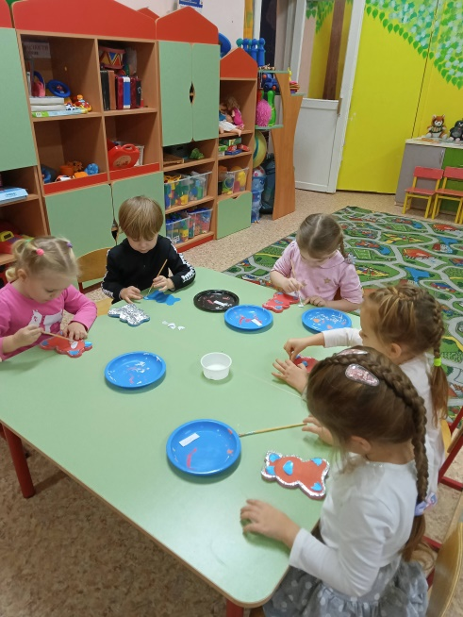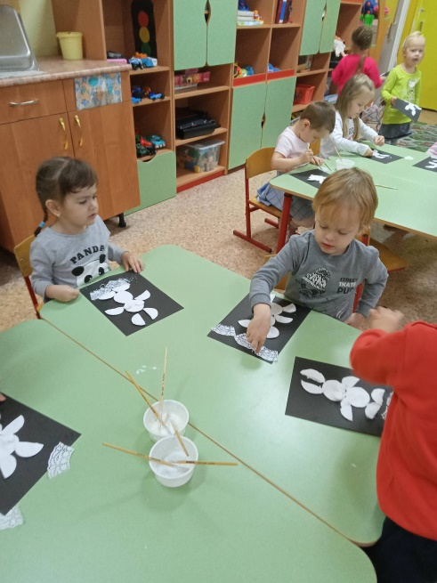
Изготовление милых занимательных игрушек своими руками, да еще и к празднику Новый год, является огромным стимулом для развития мелкой моторики в группе детского сада.
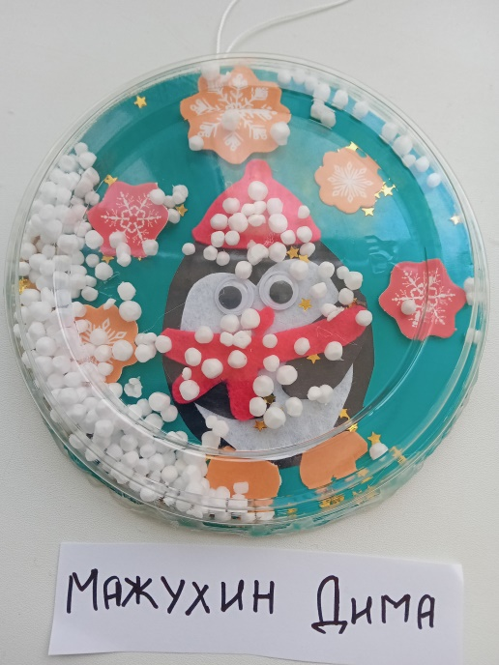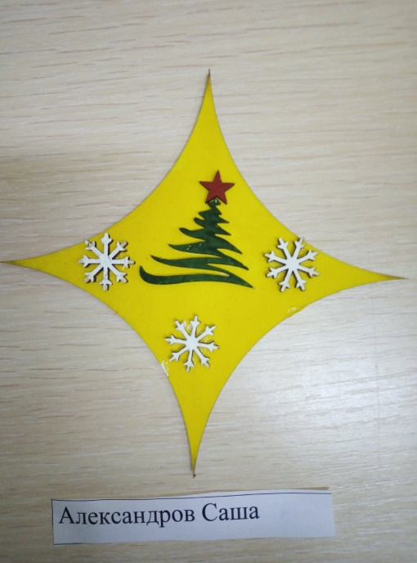
Развитие мелкой моторики кисти рук в нашей группе мы продолжили изготовлением поделок на новогодние темы . Работа с бумагой ,природными материалами, бросовый материал, различное оформление деталей поделок дает большое значение для развития кисти рук, глазомера, фантазии ,мыслительной деятельности ребенка. Дети учатся самостоятельно выбирать и создавать форму поделки, подбирать цветовую гамму и детали для законченности работы.


